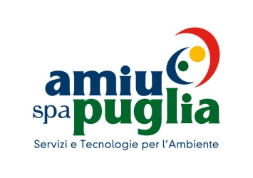

Responsabile della Prevenzione della Corruzione e Trasparenza per gli adempimenti di cui al D.Lgs n. 33/2013, al D.Lgs n. 39/2013 e L. 190/2012.

Amiu Puglia S.p.A. , con deliberazione n. 66 del 11 febbraio 2022 ha conferito al dott. Romolo de Seneen il ruolo di Responsabile della Prevenzione della Corruzione e Trasparenza.

Il predetto incarico decorre dal 1 febbraio 2022 ed ha durata triennale.

I suoi recapiti sono i seguenti:
TEL. 0881.680522
email: accessocivico@amiupuglia.it
pec: accessocivico.amiupuglia@legalmail.it

L’accesso civico, di cui all’art. 5 del D.LGS N. 33/2013 ,può essere esercitato indirizzando una email ai seguenti indirizzi di posta elettronica:

email: accessocivico@amiupuglia.it

pec: accessocivico.amiupuglia@legalmail.it

